# ynu

# 基于语音识别和聊天机器人的智能音箱实现

# 需求规格说明书

项目经理：

项目成员：

项目成员：

项目成员：

项目成员：

本文档使用对象：

2024 年 1 月 3 日

# 一、项目背景

随着科技的不断发展，人工智能技术逐渐走入人们的生活。智能音箱作为一款结合了人工智能技术的硬件产品，在我国市场上受到了广泛关注。为了满足用户对智能音箱的需求，提高人们的生活品质，本项目将研发一款基于语音识别和聊天机器人的智能音箱。

# 二、项目目标

实现语音识别功能，让音箱能够准确理解用户语音指令；实现聊天机器人功能，为用户提供便捷的语音交互体验。设计人性化的音箱外观，提升产品品质和用户体验。搭建完善的技术支持和服务体系，确保产品稳定可靠。

# 需求概述

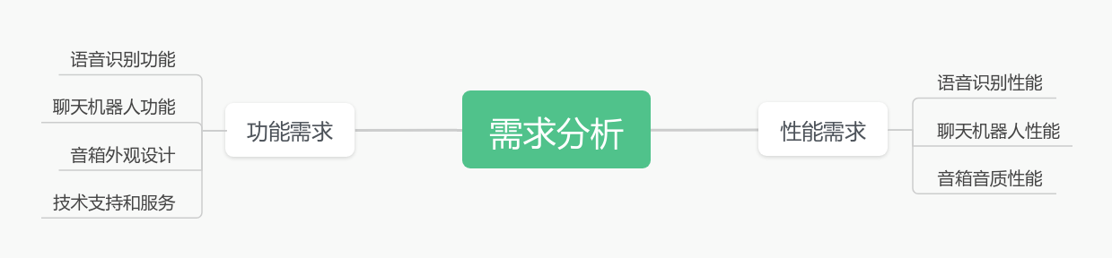

## 3.1功能需求

### 3.1.1语音识别功能

支持普通话及多种方言的语音识别；能够识别并理解用户语音中的关键词、指令等。具有较高的识别准确率和实时性。

### 3.1.2聊天机器人功能

能够根据用户提问或指令，进行智能回答和执行任务，支持多种场景下的对话，如天气查询、音乐播放、新闻资讯等，具有学习功能，能够根据用户习惯和需求不断优化对话体验。

### 3.1.3音箱外观设计

采用简约时尚的设计风格，符合现代家居环境；具有良好的散热性能，确保产品长时间稳定运行，配置高保真音响，提供优质的音频输出效果。

### 3.1.4技术支持和服务

搭建稳定可靠的后台服务器，保障产品正常运行；提供完善的售后服务，包括产品安装、使用指导、故障排除等。定期更新产品软件，修复已知问题，优化用户体验。

## 3.2性能需求

### 3.2.1语音识别性能

在安静环境下，识别准确率达到95%以上；在嘈杂环境下，识别准确率达到90%以上；识别响应时间小于1秒。

### 3.2.2聊天机器人性能

在线回答准确率达到90%以上；对话响应时间小于2秒。能够处理并存储大量用户数据，保障用户隐私安全。

### 3.2.3音箱音质性能

频率响应范围：20Hz-20kHz；信噪比：≥80dB；总谐波失真度：≤1%。

# 具体需求

## 4.1用户登录

用户可以通过输入账户名和密码登录音箱，确保个人隐私和安全。流程图如下：

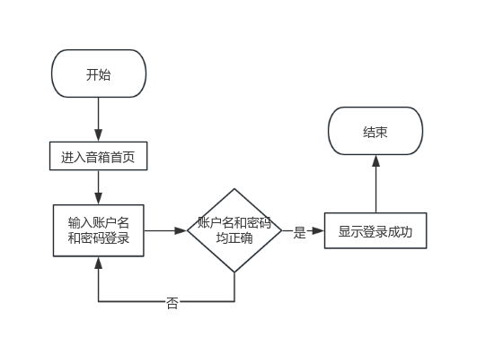

图 1 用户登录流程图

用户进入登录页面，输入账号名和密码进行身份验证，若验证不成功，显示“账户名或密码有误，请重新输入”，验证成功，显示“登录成功”，通过进入首页，通过语音唤醒智能聊天服务。

## 4.2聊天记录保存

在完成一次聊天后，用户可决定是否保存当前聊天记录，流程图如下：

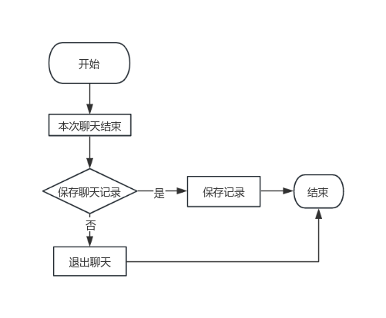

图 2 聊天记录保存流程图

在用户打算结束本次聊天后，智能音箱发出“是否保存本次聊天记录”，用户语音回答“是”，则保存；反之直接退出。

## 4.3聊天记录删除

由于智能音箱内存有限，用户可根据实际情况将一部分之前保存的聊天记录进行删除，流程图如下：

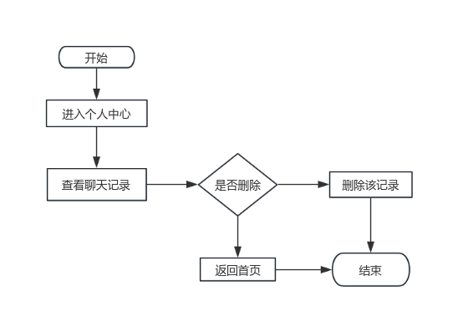

图 3 聊天记录删除流程图

打开智能音箱的应用程序或网页控制台，登录到音箱的管理账户。进入“个人中心”选项。选择“聊天记录”，选择要删除的聊天记录或语音指令。确认删除操作。删除完成后，确认退出应用程序或网页控制台。

## 4.4平台人员管理

管理员可以通过语音指令管理音箱平台的人员，包括用户权限设置、用户信息管理等。流程图如下：

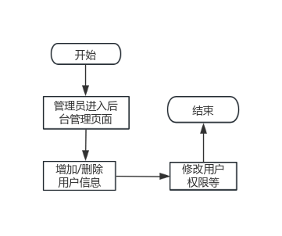

图 4 平台人员管理流程图

打开智能音箱的应用程序或网页控制台。登录到音箱的管理账户。

选择“用户管理”或“平台人员管理”。查看当前已添加的用户列表。选择要管理的用户，进行以下操作： a. 查看用户信息：查看用户的个人信息和权限设置。 b. 修改用户信息：根据需要修改用户的个人信息和权限设置。 c. 删除用户：如果某个用户不再需要使用音箱，可以选择删除该用户。 d. 添加新用户：点击“添加新用户”，填写相关信息，为新用户创建账户。确认保存更改并退出用户管理界面。

## 4.5更新公告管理

音箱能够实时更新系统公告，提醒用户关注最新动态。流程图如下：

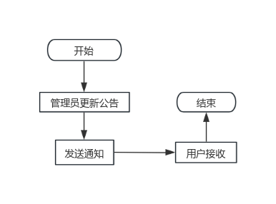

图 5 更新公告流程图

打开智能音箱的应用程序或网页控制台。登录到音箱的管理账户。进入“公告管理”选项。选择“更新公告”。在公告编辑页面，输入或粘贴新的公告内容。根据需要，可对公告进行格式设置，如加粗、斜体、添加图片等。确认公告内容无误后，点击“发布公告”或“保存更改”；公告发布后，用户可以在音箱的用户界面或应用程序中查看最新的公告。如果需要撤销公告，可选择“撤销公告”或“删除公告”，并确认操作。

## 4.6用例图分析

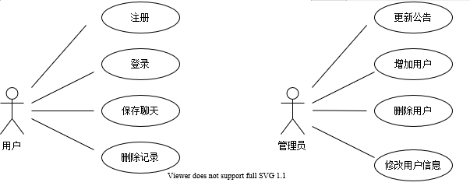

图 6 用例图分析

# 系统架构

硬件部分：采用高性能处理器、麦克风阵列、音响单元等组件，搭建智能音箱硬件平台。

软件部分：分为语音识别模块、聊天机器人模块、音频处理模块等，实现各项功能。

网络部分：通过Wi-Fi或蓝牙连接网络，实现与后台服务器的数据交互。

# 六、风险评估与应对措施

技术风险：项目研发过程中可能遇到技术难题，需及时调整技术方案。 应对措施：组建专业的技术研发团队，进行技术攻关和预研。

市场风险：市场竞争激烈，产品可能面临销售压力。 应对措施：深入了解市场需求，优化产品功能，提升产品品质。

法规风险：项目可能涉及知识产权、隐私保护等方面的问题。 应对措施：加强法律法规研究，确保项目合规进行。

资金风险：项目进度可能受到资金不足的影响。 应对措施：制定合理的资金使用计划，积极争取外部投资。

# 七、项目总结

本项目将研发一款具有语音识别和聊天机器人功能的智能音箱，旨在为用户提供便捷、高效的语音交互体验。通过项目实施，有望提升我国智能硬件产业的发展水平，推动人工智能技术在家居领域的应用。同时，项目还将为参与者提供宝贵的实践经验和技术积累，为未来更多创新项目奠定基础。